

**ОТЧЕТ**

**ПО ЛАБОРАТОРНОЙ РАБОТЕ №2**

Дисциплина: Архитектура компьютеров

**Цель работы :** Целью работы является изучить идеологию и применение средств контроля

версий. Приобрести практические навыки по работе с системой git

Студенка: Акыммаева Лачын Максатовна

Группа: НБИ-04.22

Москва-2022г.

**Цель работы**

Целью работы является изучить идеологию и применение средств контроля версий. Приобрести практические навыки по работе с системой git.

**Ход работы**

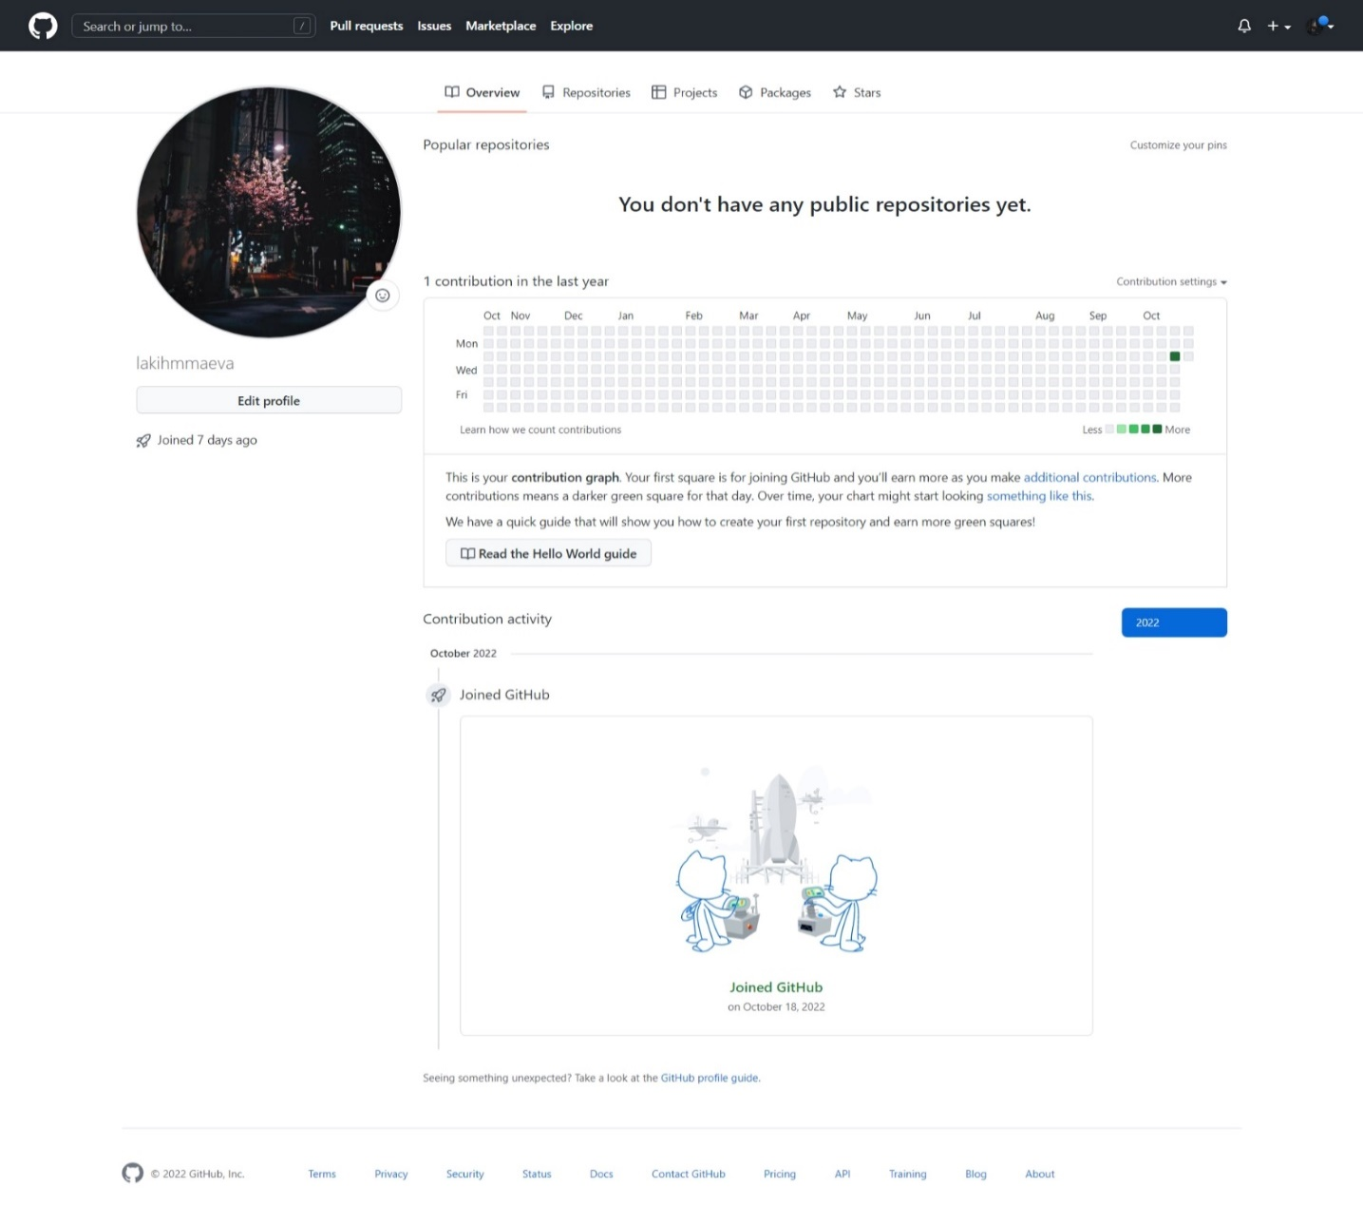1. Я зарегистрировалась и создала учётную запись на сайте [https://github.com](отчет%20лаб2.docx)/ и заполнила основные данные.

2. Сначала сделаем предварительную конфигурацию git.

Открыл терминал я ввела следующие команды, своее указав имя и email:

git config --global user.name "lachynakymmaeva"

git config --global user.email "akmlachyn@gmail.com"

Зададал имя начальной ветки (будем называть её master):

git config --global init.defaultBranch master

Параметр для autocrlf:

git config --global core.autocrlf input

Параметр для safecrlf:

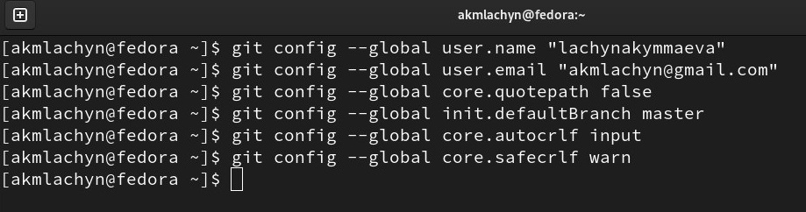git config --global core.safecrlf warn

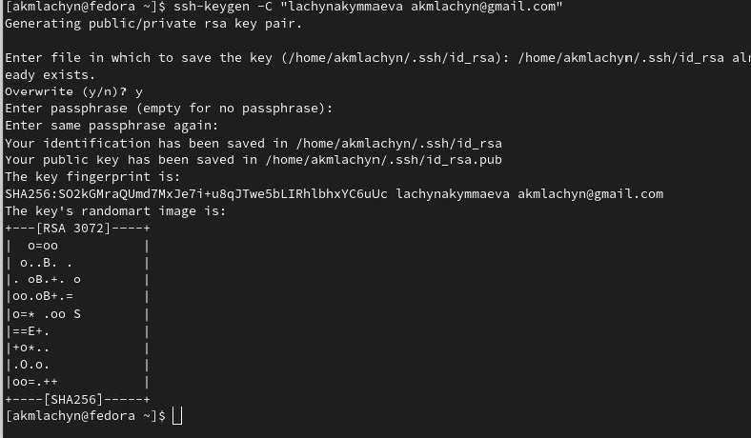3. Сгенерировала SSH ключ для последующей идентификации на сервере репозиториев.

4. Далее необходимо загрузить сгенерированный открытый ключ. Зайдем на сайт <https://github.com>/. С копируя из локальной консоли ключ в буфер обмена.

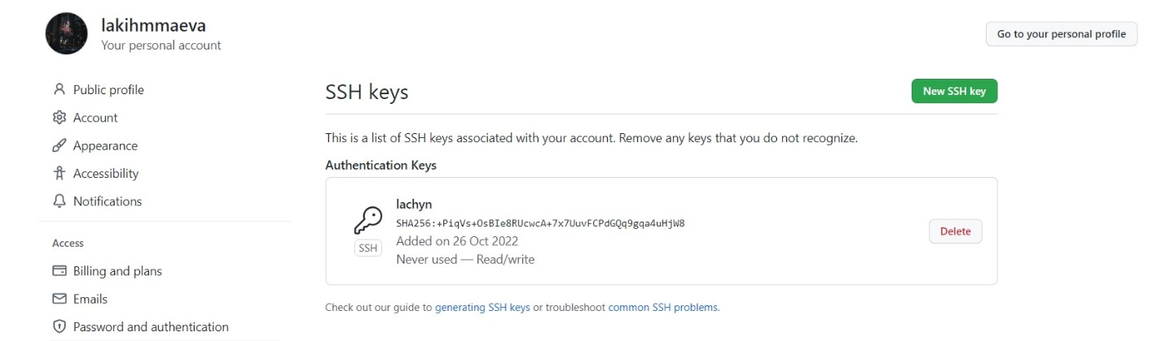

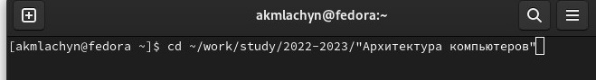5.Создадим каталог для предмета “Архитектура компьютера”.

6. Настроим каталог курса

Перейдя в каталог курса удалим ненужные файлы при помощи rm package.json . Создадим необходимые файлы.

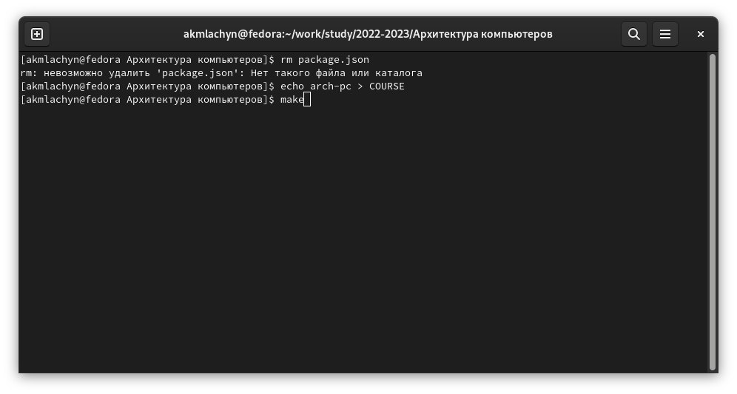

7. Проверяем иерархию рабочего стола.

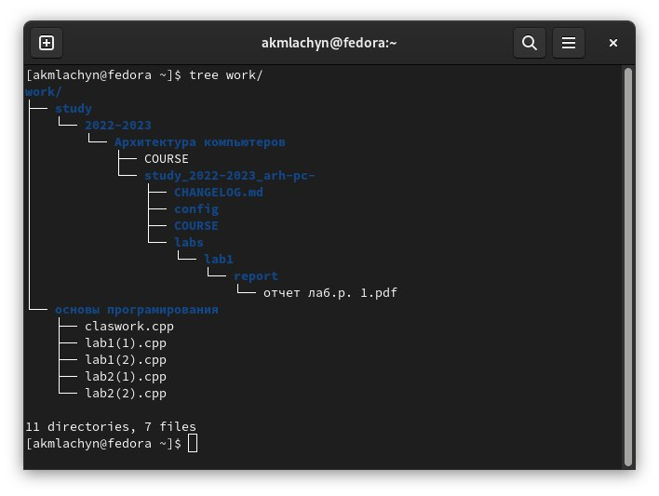

8. Загружаем файлы на github.

Вывод:

Получила практические знания в работе с git. В некоторых местах возникали затруднения.